S5软件说明

目录

一、硬件 3

1、硬件框图 3

2、硬件描述 4

二、软件 5

开机 5

关机 6

运行 6

配置 7

2、报文格式 8

# 一、硬件

## 1、硬件框图

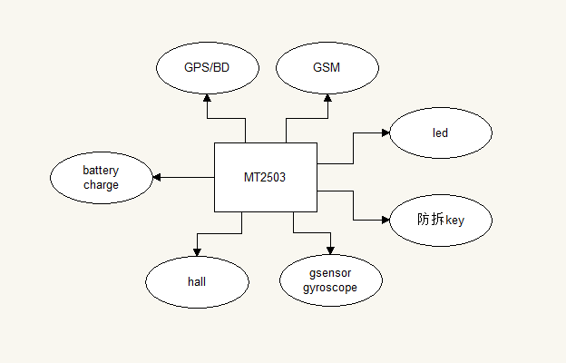

## 2、硬件描述

1） 芯片组成：

定位通信：MT2503；（内置）

频段：GSM 4频（850/900/1800/1900）；（内置）

G-Sensor/Gyroscope：bmi160；（外接）

充电：充电电流850mA

2） 系统供电：4.2V；

3） 外接接口：GPS天线接口，GSM天线接口，SIM卡座，RGB三色灯；

4） 定位时间：开阔区域，小于40S；

# 二、软件

## 开机

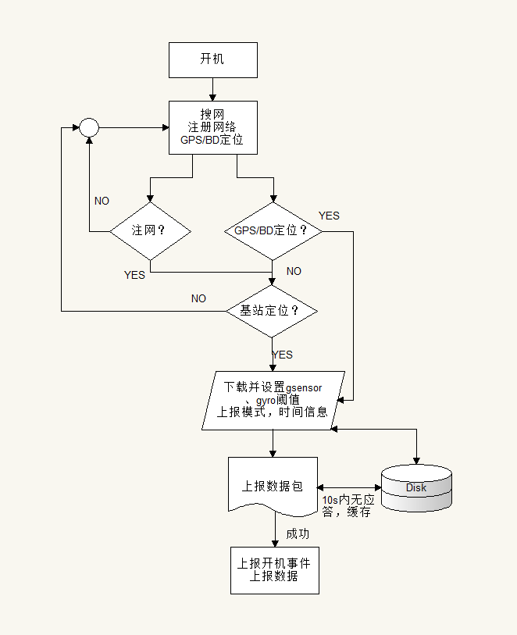

## 关机

不允许关机

## 运行

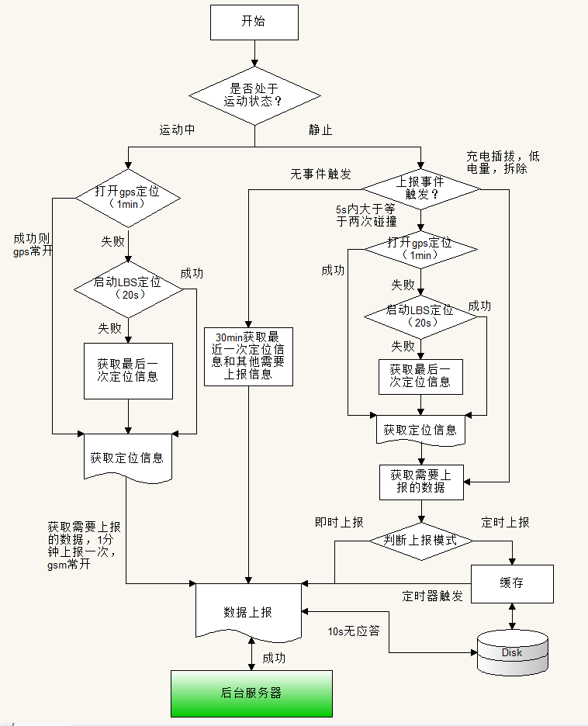

## 配置

该部分信息都是要从服务器下载更新

1. 模式设置

即时上报模式：即有警报就上报，充电，低电量，转动，震动，拆卸触发即上报

定时上报模式：3/10/30 mins定时触发上报

运动模式 ：1分钟上报一次，gps全开

注：心跳：30min，运动模式结束后5分钟内一直静止，进入静默，关gps，gsm

1. 震动阈值设置

通过服务器可以设置震动传感器的灵敏度，分为：1级、2级、3级（具体mg的值需要测试一下）。

1级：灵敏度最低，即车辆发动机启动抖动时报警。

2级：灵敏度中级，即车辆车门、引擎盖、后备箱关闭时车身晃动时报警。

3级：灵敏度最高，即碰触、移动设备、鞭炮震动时报警。

呼吸的同时获取灵敏度等级信息，并与当前模式进行比较，不同则更改，相同则不进行修改。

1. 角度阈值设置

支持1°-90° 角度设置。

呼吸的同时获取定时角度阀值信息，并与当前模式进行比较，不同则更改，相同则不进行修改。

1. 时间同步

只开机从服务器下载更新一次

注：

定位：gps获取定位失败，则开启LBS定位，若LBS定位失败，则取最后一次定位信息，

上报：若gprs上报之后10s没收到回应，则缓存，等待下一次呼吸或者事件主动上报

1. 默认设定
2. led灯

红，蓝，黄三颗独立led

|  |  |  |
| --- | --- | --- |
| **指示灯** | **灯的状态** | **含义** |
| 红色  待机和电量指示 | 闪烁（亮1秒，暗5秒） | 低功耗待机中 |
| 快闪（亮1秒，暗1秒） | 低电量 |
| 蓝色  GPS指示 | 闪烁（亮1秒，暗1秒） | GPS已定位，gsm未注册网络 |
| 常亮 | Gps已定位，gsm已注册网络 |
| 绿色  GSM指示 | 闪烁（亮1秒，暗1秒） | 未注册网络 |
| 常亮 | Gsm已注册网络，gps未定位 |
| 粉色  震动检测指示 | 闪一次 | 检测到一次震动 |
| 白色  充电指示 | 闪烁（亮1秒，暗1秒） | 充电中 |
| 常亮 | 充满 |

**LED采用红、绿、蓝三色灯集成灯珠，每次只能显示一种颜色，任何一种灯光效果，都对应目前机器的状态。**

1. 按键

1、开机按键

只能开机不能关机，按键设在强磁面中间。

2、防拆按键

按下，则为安装

抬起，则为拆下

1. Sensor

1、Gsensor

默认：级别2 （暂定），呼吸时候从服务器获取

2、Gyroscope

默认：5度（暂定）呼吸时候从服务器获取

3、Hall

拆卸检测

0：安装

1：拆下

## 报文格式

1. 第一次开机，下载数据格式

|  |  |  |
| --- | --- | --- |
| 序号 | 内容 | 含义 |
| 00-01 | $$ | 记录头 |
| 02 | 0x00 | 开机下载的校准参数包 |
| 03-05 | 063008 | 时间 |
| 06-09 | 20040106 | 日期 |
| 0A | 0x00 | Bit1: 即时上报模式 bit2:定时上报模式 |
| 0B-0C | 0x00 0x00 | 高8位 低8位 定时上报时间 单位s 范围10~3600 |
| 0D-0E | 0x00 0x00 | 高8位 低8位 gsensor阈值单位mg |
| 0F-10 | 0x00 0x00 | 高8位 低8位 gyroscope阈值单位度 |
| 11-12 | # # | 结束符 |

1. 呼吸下载数据格式

|  |  |  |
| --- | --- | --- |
| 序号 | 内容 | 含义 |
| 00-01 | $$ | 记录头 |
| 02 | 0x01 | 呼吸下载包 |
| 03 | 0x00 | Bit1: 即时上报模式 bit2:定时上报模式 |
| 04-05 | 0x00 0x00 | 高8位 低8位 定时上报时间 单位s 范围10~3600 |
| 06-07 | 0x00 0x00 | 高8位 低8位 gsensor阈值单位mg |
| 08-09 | 0x00 0x00 | 高8位 低8位 gyroscope阈值单位度 |
| 0A-0B | # # | 结束符 |

1. 设备上报数据包格式

|  |  |  |
| --- | --- | --- |
| 序号 | 内容 | 含义 |
| 00-01 | $$ | 记录头 |
| 02 | 0x02 | 设备上报报文 |
| 03-05 | 063008 | 时间 |
| 06-09 | 20040106 | 日期 |
| 0A-0E | 223492730N | 纬度值、纬度标志N/S |
| 0F-13 | 113543980E | 经度值、经度标志E/W |
| 14 | 99 | 电池电量 百分比 |
| 15 | 0x00 | 设备状态，00静止，01 运动 |
| 16 | 0x00 | 事件类型（01：充电，02：低电量，03：转动，04：震动，05：拆卸） |
| 17 | 0x00 | Gyro  角度>阈值的次数  陀螺仪传感器变化值次数，超出范围FF |
| 18 | 0x00 | G-Sensor  >阈值  加速度传感器变化值次数，超出范围FF |
| 19-21 | 123456789012345 | 设备的IMEI号 |
| 22-31 | 1234567890123450 | IMSI： International Mobile SubscriberIdentification Number 国际移动用户识别码，是区别移动用户的标志，储存在SIM卡中，可用于区别移动用户的有效信息。其总长度不超过15位.协议中16位，最好一位补0. |
| 32-3B | 1234567890 | 第一组基站信息：MCC+MNC+LAC+CI+RSSI |
| 3C-45 | 1234567890 | 第二组基站信息：MCC+MNC+LAC+CI+RSSI |
| 46-4F | 1234567890 | 第三组基站信息：MCC+MNC+LAC+CI+RSSI |
| 50-59 | 1234567890 | 第四组基站信息：MCC+MNC+LAC+CI+RSSI |
| 5A-63 | 1234567890 | 第五组基站信息：MCC+MNC+LAC+CI+RSSI |
| 64-6D | 1234567890 | 第六组基站信息：MCC+MNC+LAC+CI+RSSI |
| 6E-6F | # # | 结束符 |

说明：

“$”（0x24）：记录头，用于中心识别记录起始位置；

时间：063008，标准时间6点30分8秒，相当于北京时间14点30分8秒；

日期：200416，2016年4月20日；

纬度值：22349273，22度34.9373：格式DDFF.FFFF, DD：纬度的度（00 ~ 90）,FF.FFFF：纬度的分（00.0000 ~ 59.9999），保留四位小数。

D：纬度标志（N：北纬，S：南纬）。

经度值：113543980E，113度54.3980： 格式DDDFF.FFFF，DDD：经度的度（000 ~ 180），FF.FFFF：经度的分（00.0000 ~ 59.9999），保留四位小数。

G：经度标志（E：东经，W：西经）。

设备状态：00静止，01 运动

事件类型：bit0~bit4，充电，低电量，转动，震动，拆卸

Gyro：角度>阈值的次数

陀螺仪传感器变化值次数，超出范围FF

G-Sensor：

加速度>阈值

加速度传感器变化值次数，超出范围FF

IMSI:MCC+MNC+MSIN

MCC（Mobile Country Code，移动国家码）：MCC的资源由国际电信联盟（ITU）在全世界范围内统一分配和管理，唯一识别移动用户所属的国家，共3位，中国为460。

MNC（Mobile Network Code，移动网络号码）：用于识别移动用户所归属的移动通信网，2~3位。

在同一个国家内，如果有多个PLMN（Public Land Mobile Network，公共陆地移动网，一般某个国家的一个运营商对应一个PLMN），可以通过MNC来进行区别，即每一个PLMN都要分配唯一的MNC。中国移动系统使用00、02、04、07，中国联通GSM系统使用01、06、09，中国电信CDMA系统使用03、05、电信4G使用11，中国铁通系统使用20。

MSIN（Mobile Subscriber Identification Number，移动用户识别号码）：用以识别某一移动通信网中的移动用户。共有10位，其结构如下：

EF+M0M1M2M3+ABCD

其中，EF由运营商分配；M0M1M2M3和MDN（Mobile Directory Number，移动用户号码簿号码）中的H0H1H2H3可存在对应关系；ABCD：四位，自由分配。

MCC+MNC+LAC+CI+RSSI

MCC：移动国家码，3位数字。如中国的MCC为460。

MNC：移动网号，最多2位数字。用于识别归属的移动通信网（PLMN）。

LAC :为位置区域码，它是唯一地识别我国数字[PLMN](http://baike.baidu.com/item/PLMN/9716800)中每个位置区的，是一个2字节16进制的BCD码，表示为L1L2L3L4（范围0000～FFFF，可定义65536个不同的位置区。）

CI :小区识别码，识别一个位置区内的小区，最多为16bits。

RSSI:信号强度，2byte

“#”结束符

4）服务器回应

|  |  |  |
| --- | --- | --- |
| 序号 | 内容 | 含义 |
| 00-01 | $$ | 记录头 |
| 02 | 03 | 服务器回应报文 |
| 03-05 | 063008 | 时间 |
| 06-09 | 20040106 | 日期 |
| 0A | 00 | 00 成功 01 错误 |
| 0B-0C | # # | 结束符 |